**Lidhja e tabelave dhe Funksionet Agregative në SQL**

**Kufizimet e Çelësit Primar:** Mund të kemi më shumë se një çelës **kandidat**  në një relacion, njëri nga këta çelsa kandidat zgjidhet si çelës primar(kryesorë), çelsat tjerë kandidat definohen si unikë mund të jen null mirpo vetëm njëri sepse vlerat null nuk bën të përsëriten. Rreshti nuk mund të ket vlerë null për atributin që është qels primar. Një relacion mund të ketë disa çelësa.

**Kufizimet e Çelësit të huaj (foreign) :** Kufizimi i integritetit referues – të jetë i specifikuar midis dy relacioneve, të lejoj që rreshtat në një relacion ti referohen rreshtave në një relacion tjetër, të mbaj konsistenc midis rreshtave të dy relacioneve.

**Rregullat Çelësit të huaja:** Çelësi i huaj duhet të jet çelës primar i relacionit R1, atributi **FK** i relacionit R2 ka të njëjtin domain/lloj me **PK** të relacionit R1. **FK** mund të jet edhe primary Key i R2.

Në SQl kemi disa fuksione aritmetike/agregate me të cilat mund të veprojmë mbi të dhëna , ato janë : **count, max, min, avg, sum, distinc.**

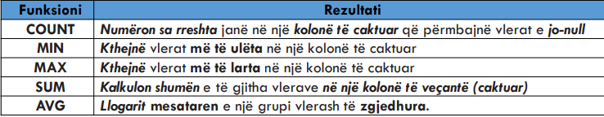

Këto funksione veporjnë në të dhënat e një rrehti të caktuar dhe kthej një rezultat të vetëm për të gjith rreshtin ,në përjashtim nëse vendosim ndonjë kushtë.

Deklarata **DISTINCT:** Përdoret për të larguar duplikatet gjat Selektimit të të dhënave. Distinct vepron vetëm në një kolon nuk bështet veprimin në shumë kolona.

SELECT DISTINCT *

FROM Studenti

Funksioni **COUNT()** kthen numri e rreshtave në tabelë të cilët kan plotësuar kushtin e vendosur në klauzolën WHERE , nëse nuk ka asjnë kusht kthen numrin total të rreshtave në tabelë.

SELECT COUNT (Emri) [Emrat]

FROM Studenti

Where [kushti]

Funksioni **SUM()** përdoret për të gjetur shumën totale të rreshtave në kolon numerike.

SELECT SUM(ECTS) [numri i ECTS]

FROM Lenda1

**MIN()** Ky funksion është përdorur për të marrë vlerën të ulët nga rreshtat e një kolone numerike.

SELECT MIN(s.sNMesatare) [NM me e Ulet]

FROM Studenti s

**MAX()** Ky funksion është përdorur për të marrë vlerën të lartë nga rreshtat e një kolone numerike.

SELECT MAX(s.sNMesatare) [NM më i lartë]

FROM Studenti s

**AVG()** Ky funksion është përdorur për të marrë vlerën mesatare nga rreshtat e një kolone numerike.

SELECT AVG(s.sNMesatare) [Mesatarja e Përgjithshme]

FROM Studenti s

Klauzola **ORDER BY** bën renditjen e të dhënave sipas një apo më shumë kolonave të zgjedhura, renditjen by default e bën në ASC[ASCENDED] prej tvogles nga e madhja , ndërsa mund ta caktojm edhe DESC

Klauzola **GROUP BY** përdoret për të gropuar kolonat pas përdorimit të funksioneve të ndryshme agregimi.